L

Maghi, astrologi e superstizioni
Meritano credibilità i cartomanti, gli astrologi, la divinazione? Da un po’ di tempo mi sembra che tutto vada storto nella mia vita. E’ possibile che sia vittima di qualche maleficio? E come conciliare tutto questo con la mia fede cristiana? Luisa Z., Torino

Sembra incredibile, eppure in questo nostro tempo, così tecnologico e scientificamente avanzato, permangono credenze e comportamenti che vogliono investigare sul corso degli eventi che è riservato unicamente a Dio.
Sono molti quelli che campano – e bene! – leggendo le carte e predicendo il futuro. I più scaltri e organizzati gestiscono anche programmi su tv private che servono spesso da specchietti per le allodole per invitare a telefonare in privato o a fissare appuntamenti per incontri personalizzati. L’obiettivo di queste persone, spesso avide di potere e di denaro, consiste per lo più nel creare paura e dipendenza, sfruttando l’ignoranza e l’infelicità altrui.
Dall’altra parte del telefono ci stanno quasi sempre individui convinti che ci sia qualcuno, magari alleato di satana, in grado di far chissà quali sortilegi e fatture per rovinare la loro vita. Oppure sono convinti degli influssi benefici o malefici degli astri. Secondo le statistiche, oltre trenta milioni di italiani conoscono il proprio segno zodiacale. Oggi l’astrologia è come il pane. Tutti la consumano. L’idea che i disastri discendano dalle stelle è antica quanto il mondo: sciagure, epidemie, calamità naturali, i numeri del lotto, sono già scritti nei corpi celesti, messaggeri della volontà divina. Anche nell’ambito della religione c’è il rischio di mescolare il sacro col profano. Tempo fa, ad esempio, c’era chi faceva circolare una ricetta, legata alla devozione di padre Pio. Insegnava a fare, in una settimana, una torta, che avrebbe avuto particolari poteri magici, usando un ingrediente al giorno. Credo sia veramente vergognoso divulgare tali ridicole superstizioni in nome di un religioso noto per la sua fede solida e adamantina.
Su questi temi il Catechismo della Chiesa cattolica si esprime così: “Il giusto atteggiamento cristiano consiste nell’abbandonarsi con fiducia nelle mani della Provvidenza per ciò che concerne il futuro. Tutte le forme di divinazione sono da respingere. La consultazione degli oroscopi, l’astrologia, chiromanzia, il ricorso ai medium occultano una volontà di dominio sul tempo, sulla storia ed infine sugli uomini ed insieme un desiderio di rendersi propizie le potenze nascoste. Sono in contraddizione con l’onore e il rispetto congiunto a timore amante che dobbiamo a Dio solo. Tutte le pratiche di magia e di stregoneria, con le quali si pretende di sottomettere le potenze occulte per porle al proprio servizio ed ottenere un potere soprannaturale sul prossimo, sono gravemente contrarie alla virtù della religione” (cf. numeri 2115, 2116, 2117).
Concludo citando una frase del beato papa Giovanni XXIII, grande maestro di saggezza, attinta alle sue radici contadine e maturata da un’esperienza profonda di fede. “Io, quanto a me, mi contento di procedere, nella notte come Abramo, sotto le stelle, un passo dopo l’altro verso la terra di Dio”. (da “Portavoce”, n. 5, 2007)

Domenica 24, Giornata per la CARITA’ del PAPA
le offerte raccolte oggi in chiesa vanno per la Carità del Papa.
ore 16,00 Incontro Genitori del Battesimo
Lunedì 25, ore 20,00 S. Messa in via S. Maurizio (fam. Peota M. Teresa)
Martedì 26, ore 15,00 Tombola al centro parrocchiale
Ore 20,45 Direttivo del “NOI Associazione”, per programmare l’estate
Mercoledì 27, ore 20,45: 1º Concerto “Nuova Orchestra Giovanile di Sarego”
Giovedì 28, ore 20,00 S. Messa in via Meledo Alto (fam. Dino Avogaro) e benedizione del Capitello di S. Pio da Pietrelcina.
Venerdì 29, ore 20,45 incontro Genitori e Padrini del Battesimo
Domenica 01, ore 10,30 Battesimo di Cassano Beatrice (via Veneto)
e Lovato Angelica (via Zanella)
----------------------------------------------------------------------------------------------------------------------------------------
Pulizie della Chiesa, mercoledì 27, ore 9,00: Bocconcello Luisa – Chiarello Giuliana – Gastaldi Francesca – Lovato Francesca – Vitaliani Clara
------------------------------------------------------------------------------------------------------------
E’ cominciato il caldo
Con il caldo la tentazione di eccedere nello scoprirsi è sempre più forte, tanto più che la mentalità comune ha deciso che il pudore è solo un residuo archeologico del tutto privo di valore.
I cristiani sono invitati dalla Parola di Dio a “non conformarsi alla mentalità dominante e superficiale di questo mondo” (Rom. 12, 2), rifiutando di fare del proprio corpo un oggetto da esibire agli occhi altrui.
Per il cristiano il pudore è ancora un valore da conservare e da insegnare ai propri figli e nipoti. In particolare in chiesa si eviti ogni abbigliamento indecente, sia alla domenica come pure in occasione di matrimoni.
----------------------------------------------------------------------------------------------------------------------------------------

LA BIBLIOTECA DI MELEDO, per il 17 Settembre 2007, organizza

la partecipazione all’ARENA di VERONA
all’ OPERA POPOLARE “GIULIETTA e ROMEO”
IL NUOVO CAPOLAVORO di RICCARDO COCCIANTE Posti e biglietti limitati

Prezzo euro 25 x il biglietto, più il prezzo del pullman
Informazioni e prenotazioni entro il 30 giugno
presso la Biblioteca, la cartoleria Zaupa Ilaria, la cartoleria Salvadore M. Grazia
-------------------------------------------------------------------------------------------------------------------------
Con il patrocinio del Comune di Sarego,
LA NUOVA ORCHESTRA GIOVANILE DI SAREGO
diretta dal prof. Oreste BIASIN
INVITA TUTTI I CITTADINI AL SUO
1º CONCERTO
il 27 giugno 2007, alle ore 20,45
presso il CENTRO PARROCCHIALE S. MAURIZIO di MELEDO
Interverranno alla Serata i Maestri clarinettisti:
Stefano NEGRO e Sonia SALGAROLLO,
accompagnati al pianoforte dalla prof.ssa Cristina MASSIGNAN
Ingresso libero

Signore,
fammi diventare grande in fretta…

Mio padre non va mai a Messa. Dice che ne ha prese troppe quando era piccolo, quando la nonna lo obbligava a fare il chierichetto. E poi, alla domenica, ha sempre tante cose da fare: lavare la macchina, sistemare il giardino, accomodare il cancello, tinteggiare la casa, andare a caccia.
Mia madre dice che a Messa ci andrebbe volentieri se non avesse da lavare e stirare.
Mia sorella non va più a Messa, perché alla domenica ha il torneo di pallavolo. Quando mia madre le dice di andarci, lei risponde di no, che ormai è grande, che la Cresima l’ha fatta, e che lei prega meglio per conto suo.
Mio nonno a Messa prima non ci andava mai.
Da un po’ di tempo ci va non soltanto alla domenica, ma anche gli altri giorni soprattutto se piove e fa freddo. Dice che a casa si annoia e la televisione, che io tengo sempre accesa, gli fa girare la testa, al bar fumano tutti e non si respira, ai giardini ci sono i ragazzi che giocano con il pallone e non guardano dove tirano, per strada non si cammina più per le auto che ti mettono sotto. In chiesa invece passa un’oretta tranquilla.
Io non ho tante cose da fare come il papà. Non ho da lavare e stirare i panni come la mamma. Non ho il torneo di pallavolo come mia sorella. E non ho, soprattutto, ancora fatto la Cresima come lei.
Come vorrei diventare grande in fretta! Così non sarei più obbligato ad andare a Messa, come mio padre, mia madre, mia sorella.
Quando andrò in pensione come mio nonno… Beh, ci penserò quella volta. Ma io non sono come lui che, come dice la mamma è un orso e non gli piace stare con la gente. Adesso però sono piccolo e mi tocca andare a Messa tutte le domeniche, perché altrimenti il parroco si arrabbia e mi rinvia la Cresima.
Signore fammi diventare grande in fretta.
(Don Tonino Lasconi)

Altre informazioni visitando il sito della parrocchia: www.meledo.it
Hanno collaborato: Don Demetrio, Giuseppe, Giancarlo
Venerdì 29 giugno, alle ore 20.30, ci sarà Stefania

MELEDO - PARROCCHIA DI S. MAURIZIO

Natività di S. Giovanni Battista
N. 548 – 24 Giugno 2007

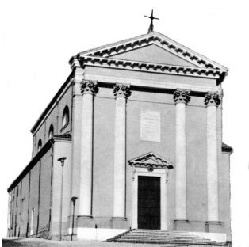

Domandarono con cenni a suo padre come voleva che si chiamasse. Egli chiese una tavoletta e scrisse: “Giovanni è il suo nome”. (Lc. 1,62-63)

Nel Vangelo viene raccontata la nascita di Giovanni, la conferma del suo nome da parte di suo padre Zaccaria e la sua formazione austera in vista della missione.
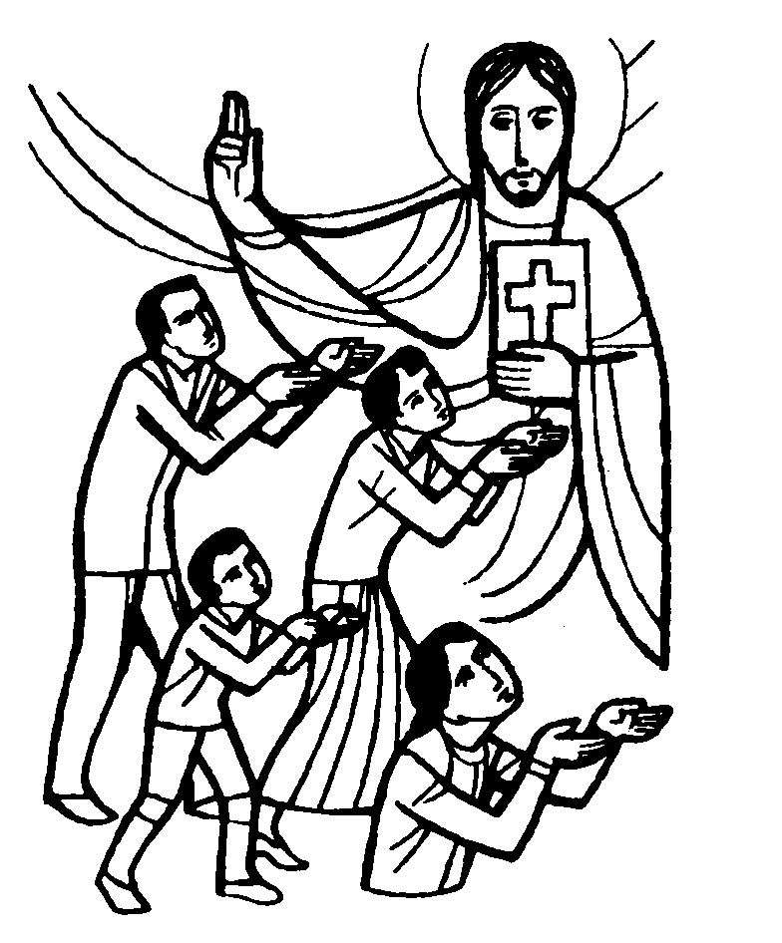

DOMENICA 24: FESTA della NATIVITA’ di S. GIOVANNI BATTISTA
GIORNATA per la CARITA’ del PAPA Ss. Messe festive ore 8:00 –10:30
le offerte raccolte oggi in chiesa vanno per la Carità del Papa.
ore 8,00: Def. Anime del Purgatorio

LUNEDI’ 25: S. Guglielmo ore 20,00 S.Messa in via S. Maurizio
(fam. Peota Maria Teresa)

MARTEDI 26: S. Vigilio ore 8,30 S. Messa e Adorazione
Def. Massignan Vittorio ed Emma; fam. Zambon.

MERCOLEDI’ 27: S. Cirillo d’Alessandria ore 8,30 S. Messa

GIOVEDI’ 28: S. Attilio ore 20,00 S. Messa in via Meledo Alto
e benedizione del capitello di S. Pio da Pietrelcina (fam. Avogaro Dino)
Def. fam. Turcato e Avogaro

VENERDI’ 29: Ss. Pietro e Paolo ore 20,00 S. Messa al Cimitero
Def. a. Trevisan Maria Rosaria; Chiarello Emilio.

SABATO 30: Ss. Primi Martiri. S. Messa festiva ore 19,00

DOMENICA 01: 13ª tra l’anno Ss. Messe festive ore 8,00 –10,30
ore 8,00 def. Burato Ottavio e Maria
ore 10,30 Battesimo di Cassano Beatrice e Lovato Angelica

